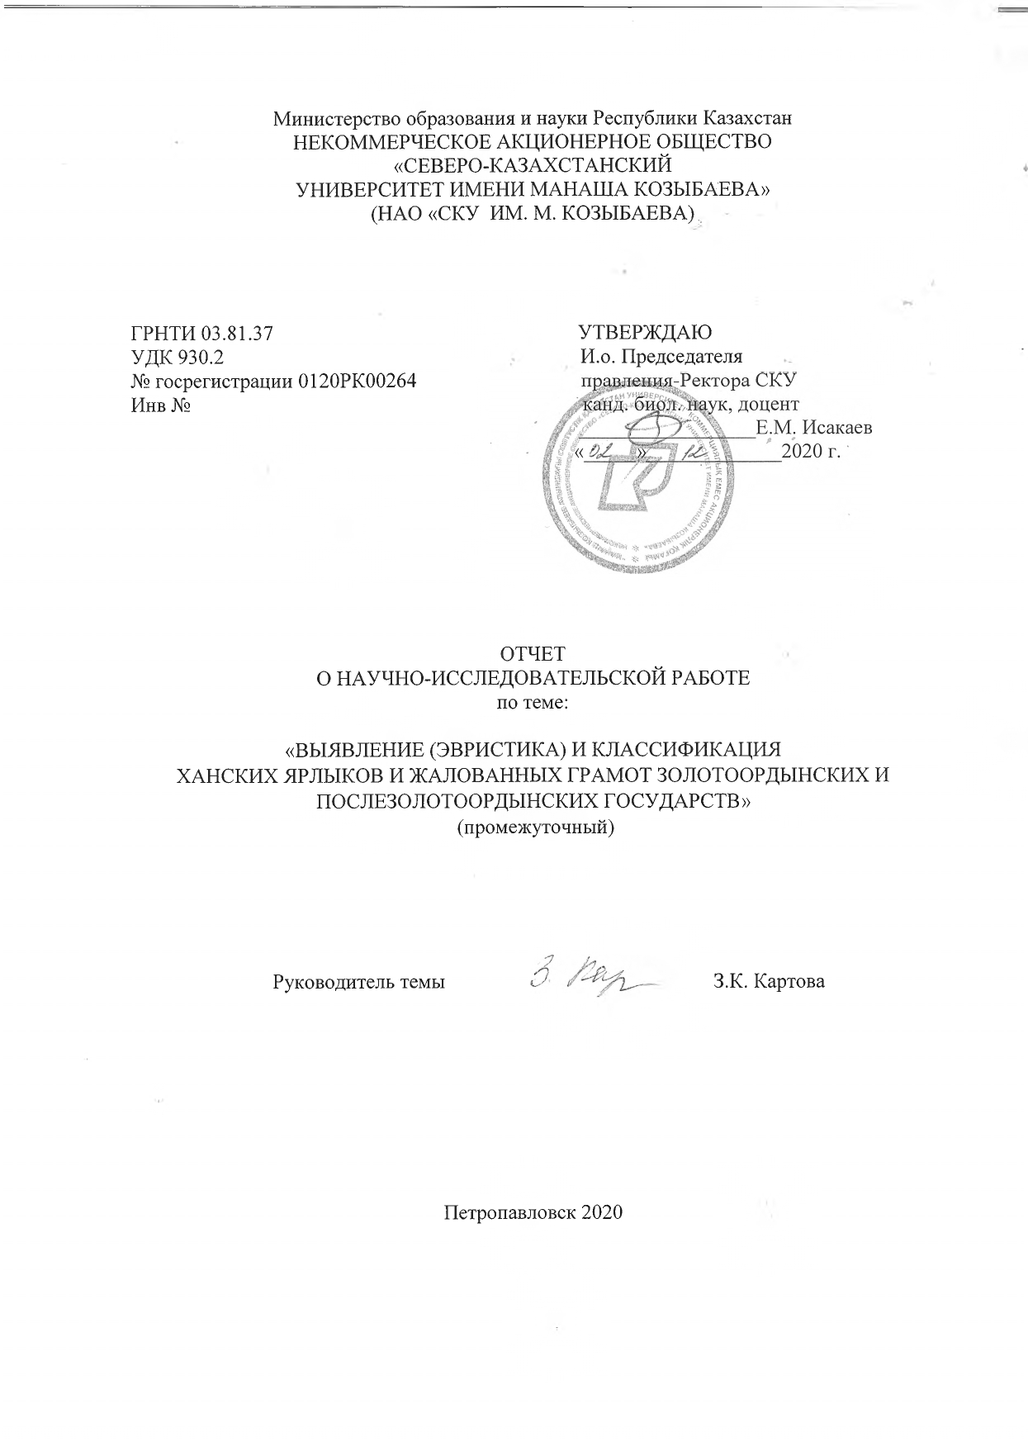

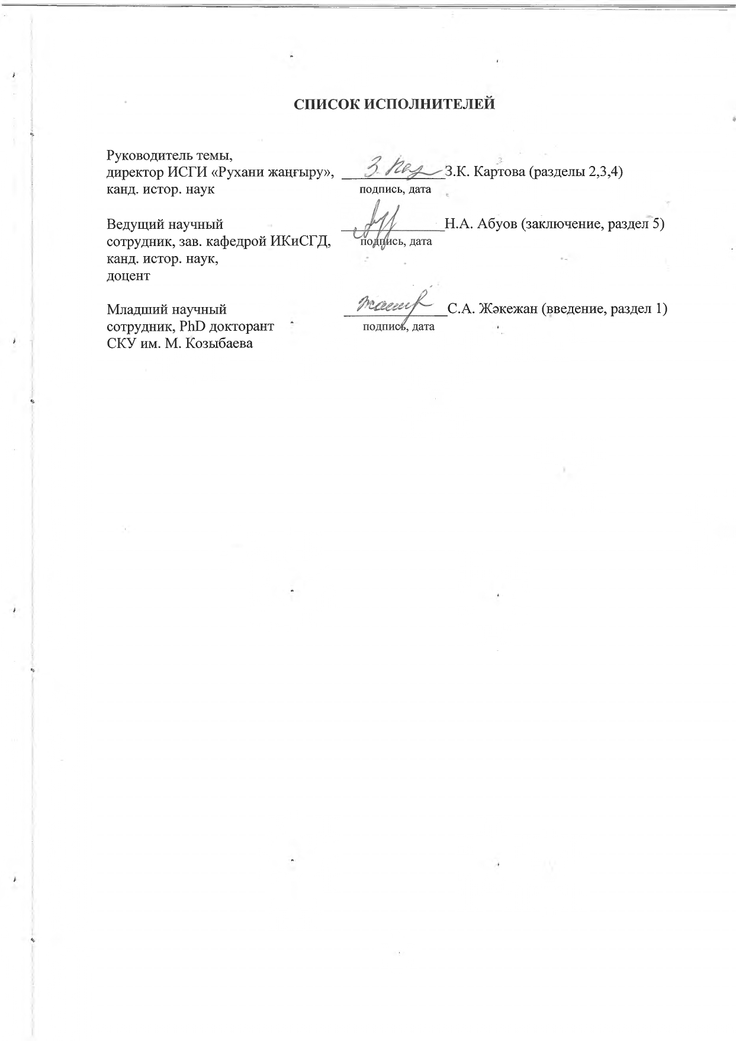
РЕФЕРАТ

Отчет 56 с., 3 табл.,16 ист., 6 прил.
ИСТОЧНИКОВЕДЕНИЕ, ХАНСКИЕ ЯРЛЫКИ, КЛАССИФИКАЦИЯ ИСТОЧНИКОВ, ФОРМУЛЯР ИСТОЧНИКА, ЗОЛОТООРДЫНСКИЕ ГОСУДАРСТВА, АКТОВЫЕ ИСТОЧНИКИ.

Объектом исследования являются ярлыки Золотой Орды, Казанского и Крымского ханств, а также актовые источники и жалованные грамоты, выданные городам Сыгнак, Сайрам и Туркестан, оригиналы и копии которых хранятся в частных и государственных коллекциях четырех городов – Ташкента, Туркестана, Казани и Стамбула.
Цель работы - поиск, выявление (эвристика), первичное описание, дипломатический анализ и классификация коллекции актовых источников: ярлыков и жалованных грамот южного Казахстана (присырдарьинских городов).
Для достижения поставленной цели при реализации проекта были решены следующие конкретные задачи:
1. посредством организации археографической экспедиции в редкий фонд Национальной библиотеки РК, Института востоковедения им. Р.Б. Сулейменова, библиотеки Академии Наук РК г. Алматы выявлены актовые источники, принадлежащие золотоордынским и послезолотоордынским государствам;
2. проведена Международная научно-практическая конференция на тему: «Проблемы изучения истории Золотой Орды: выявление и интерпретация исторических источников»;
3. выявлено общее и особенное в строении формуляра ханских ярлыков XIV– XVI веков;
4. проведена научная классификация имеющихся в научном обороте 71 ханских ярлыков, выделение типов, видов и подвидов источников, а также их систематизация на новом методологическом уровне.
Результатом проведенной научно-исследовательской работы будет выявление коллекции актовых источников Казахстана и Средней Азии, аналогичных ханским ярлыкам Золотой Орды.

РЕФЕРАТ
Есеп 56 б., 3 кесте, 16 әдеб., 6 қос.
ДЕРЕКТАНУ, ХАН ЖАРЛЫҚТАРЫ, ДЕРЕКТЕРДІ СЫНЫПТАУ, ДЕРЕКТЕРДІҢ ФОРМУЛЯРЛАРЫ, АЛТЫН ОРДА МЕМЛЕКЕТТЕРІ, АКТІЛІК ДЕРЕКТЕР.

Зерттеу нысаны Алтын Орда, Қазан және Қырым хандықтарының жарлықтары, сондай-ақ Сығанақ, Сайрам және Түркістан қалаларына берілген дереккөздер мен грамоталар болып табылады. Олардың түпнұсқалары мен көшірмелері төрт қаланың жеке және мемлекеттік жинақтары мен қорларында сақталған: Ташкент, Түркістан, Қазан және Ыстамбұл.
Ғылыми зерттеудің мақсаты: Оңтүстік Қазақстанның (Сырдария бойындағы қалаларының) жарлықтары мен аталып берілген хаттарын іздеу (эвристика), анықтау, деректер жинағын (коллекциясын) сыныптау және дипломатиялық талдау жасау.
Қойылған мақсатқа жету жолында төмендегідей нақты міндеттер атқарылды:
1. Алматы қаласының ҚР Ұлттық кітапханысының сирек қорында, Р.Б. Сүлейменов атындағы Шығыстану Институтытын қорында, Ұлттық Академияның кітапханасында атқарылған археографиялық экспедиция нәтижесінде Алтын Орданың және Алтын ордадан кейінгі мемлекеттерге қатысты хан жарлықтар аңықталды;
2. «Алтын Орда тарихын зерттеу мәселелері: тарихи дереккөздерді аңықтау және түсіндіру» тақырыбында Халықаралық ғылыми-тәжірибелік конференция ұйымдастырылды;
3. XIV–XVI ғасырлардағы жарлықтардын жалпы және ерекше формулярлары анықталды;
4. ғылыми айналымдағы 71 дереккөздердің типтерін, түрлерін және топтарын анықтау, жаңа әдістемелік деңгейде жүйеленді.
Ғылыми зерттеу жұмыстарын іске асырудың нәтижесінде Алтын Орданың хан жарлықтарына ұқсас Қазақстан мен Орта Азияның актілік дереккөздерінің коллекциясын анықталады.

СОДЕРЖАНИЕ

ВВЕДЕНИЕ………………………………………………………………………. | 6
ОСНОВНАЯ ЧАСТЬ ОТЧЕТА О НИР...............................................................  1 Выявление и описание актовых источников.....................................................  2 Выявление общего и особенного в строении формуляра ханских ярлыков XIV– XVI веков.......................................................................................  3 Проведение научной классификации ханских ярлыков XIV– XVI веков......  4 Сопоставление статей конкретного формуляра «грамот из Сыгнака»...........  5 Научно-организационная деятельность............................................................ | 8  8  11  14  17  20
ЗАКЛЮЧЕНИЕ…………………………………………………………………... | 23
СПИСОК ИСПОЛЬЗОВАННЫХ ИСТОЧНИКОВ……………………………. | 25
ПРИЛОЖЕНИЕ А Календарный план.................................................................  ПРИЛОЖЕНИЕ Б Ярлык Абу-л-Гази Мухаммад Таваккул бахадур-хана от 1598 гг. .....................................................................  ПРИЛОЖЕНИЕ В Нишан Абу-л-Гази Султан Турсун-Мухаммад бахадур-хана 1623-1624 гг....................................................................................................  ПРИЛОЖЕНИЕ Г Титульный лист и содержание сборника материалов МПНК «Проблемы изучения истории Золотой Орды: выявление и интерпретация исторических источников» ………………………………….  ПРИЛОЖЕНИЕ Д Оттиск статьи З.К. Картовой, Н.А. Абуова «Применение дискурсивного анализа к актовым источникам Золотой Орды и последующих средневековых государств XIV-XVI веков» …………………  ПРИЛОЖЕНИЕ Е Оттиск статьи З.К. Картовой «Классификация и систематизация старотюркских письменных источников в трудах А. Курышжанулы» ………………………………………………………………… | 26  29  31  34  39  52
ВВЕДЕНИЕ

Выявление новой источниковой базы актовых источников и коллекции ханских ярлыков может как раскрыть особенности и характер делопроизводства в эпоху средневековья, так и дополнить историческую картину отношений городов и правителей средневекового периода.
Практическая значимость исследования заключается в сборе материала для монографии и их использовании при написании полноценных исследований по истории золотоордынских и послезолотоордынских государств. Объективное и полное видение процессов исторического прошлого, во всей их сложности и противоречивости, требует основательного анализа ханских ярлыков как основного компонента письменной культуры средневековья.
В связи с тем, что данные документы малоизвестны исторической науке, работы по выявлению, фиксации, каталогизации, охране и музеефикации письменных источников особо актуальны. Установление аутентичности и автохтонности приобретает основную значимость и для сохранения мирового культурного наследия. Найденные документы будут включены в известные мировые каталоги и справочники рукописей и документов. Формуляры всех известных ярлыков состоят из следующих устойчивых статей: инвокация (богословие); интитуляция (адресант); инскрипция (адресат); нотификация (извещение); диспозиция(определение); санкция (предписание); корроборация (удостоверение); эсхатокол (конечный протокол). Последовательная реконструкция каждой из названных частей относительно отдельно взятой грамоты, наряду с использованием стилистических оборотов и палеографических исследований поможет подтвердить аутентичность ряда так называемых «поддельных ярлыков», относящихся к истории средневековых городов Сыгнак, Сайрама и Туркестана.
Методологической основой нашего исследования является системность, принципы этнокультурного метода изучения исторического прошлого.
Из специально-исторических методов использованы историко-сравнительный, историко-типологический, системно-структурный методы, предполагающие изучение событий и явлений в их взаимосвязи и взаимообусловленности, постоянной изменчивости и развитии.
1. Историко-сравнительный метод позволит нам путем сравнения выявить общее и частное, единое и особенное в развитии актовых источников периода XIV–XVI вв.
2. Историко-типологический метод используется с целью выделения тех или иных групп ярлыков по характеру схожести и различий их свойств.
3. Системно-структурный метод применяется в исследовании при рассмотрении ярлыков различных регионов как единого целого комплекса источников. Данный метод позволит осуществить новую интерпретацию ярлыков как (актовых источников) и битиков (дипломатических писем). Сосредоточено внимание на качественной определенности источников, характере и их содержании, соотношении отдельных частей формуляров ярлыков.

ОСНОВНАЯ ЧАСТЬ ОТЧЕТА О НИР

- Выявление и описание актовых источников
В результате археографической экспедиции в редкие фонды библиотек и научно-исследовательских учреждений г. Алматы согласно календарного плана научно-исследовательского проекта (Приложение А) дополнена научная литература по данной теме и выявлены новые актовые источники, принадлежащие золотоордынским и послезолотоордынским государствам.
В ходе научных исследований выявлены 8 актовых источника: 5 грамот, выданных городам Сыгнаку, Сайраму и Туркестану и 3 грамоты, условно принадлежащие казахским ханам.
Ярлыки, относящиеся к истории южных городов Сыгнака, Сайрама и Туркестана (общее количество – 5 источников):
- Грамота эмира Тимура 1400-1401 гг.
- Грамота Абу-л-гази Абд ар-Рахим-хан-бахадур-султана от 1543-1544 гг.
- Грамота Абу-л-гази Абдаллах-хан-бахадур-султана 1597-1598 гг.
- Грамота Абу-л-гази Убайдаллах-хан-бахадур-султана от 1634-1635 гг.
- Вакуфная грамота эмира Тимура Туркестанской мечети Азрета Ясави, выданная в конце XIV- начале XVI вв.
Выявленные источники, научно-исследовательская работа с которыми будет продолжена исследовательской группой в 2021 году (общее количество – 3 источника):
- Ярлык правителя Сыгнака Есенкелді 1587 г.
- Ярлык Абу-л-Гази Мухаммад Таваккул бахадур-хана от 1598 гг. (Приложение Б)
- Нишан Абу-л-Гази Султан Турсун-Мухаммад бахадур-хана 1623-1624 гг. (Приложение В)
Описание источников.
- Грамота эмира Тимура 1400-1401 гг. Копия, написана на тюркском языке. В ней эмир Тимур назначает шайх ал-исламом города Сыгнака Сирадж ад-Дин-шайха и жалует ему тарханство, передает ему во владение несколько участков земли на арыках Ордакент, Кизил-Тал, Туман, Бузгил-Узак в местности Чихил-Тугай по одному тепе на каждом арыке. Грамота впервые была обнаружена В.В. Бартольдом во время его командировки в Среднюю Азию в 1902 году в Ташкенте, в Сыр-Дарьинском областном правлении. Уточненный перевод на русский язык опубликован в «Материалах по истории Казахских ханств XV–XVIII веков (извлечения из персидских и тюркских сочинений).
Проведенное исследовательской группой сопоставление частей формуляра позволяет отнести источник к тарханно-служилому виду ярлыков.
2. Грамота Абу-л-гази Абд ар-Рахим-хан-бахадур-султана от 1543–1544 гг. Подлинник, написана на тюркском языке. Согласно ей Сират-Шайх-накиб назначается судьей Сыгнака. Название его должности в грамоте звучит так: «назначив его куззат ал-исламом и нафиз ал-ахкамом». Грамота впервые была обнаружена В.В. Бартольдом во время его командировки в Среднюю Азию в 1902 году в Ташкенте, в Сыр-Дарьинском областном правлении. Текст грамоты исследуется по публикации в «Материалах по истории казахских ханств XV–XVIII веков (Извлечения из персидских и тюркских сочинений)».
Проведенное исследовательской группой сопоставление частей формуляра позволяет отнести источник к тарханно-служилому виду ярлыков.
3. Грамота Абу-л-гази Абдаллах-хан-бахадур-султана 1597-1598 гг. Подлинник, написана на персидском языке. Согласно ей, шайбанид Абдаллах-хан II передает во владение жителям Сыгнака (по просьбе Маулана Камал ад-Дина) ряд оросительных каналов. В грамоте указаны следующие каналы: «источник Токтамыш, и источник Хараш, и канал Калта-Джалгийа, и канал Кызыл-Тал, и канал Арсланди, и канал Джулак, и канал Минг-Булак …». Обнаружена В.В. Бартольдом во время его командировки в Среднюю Азию в 1902 году в Ташкенте, в Сыр-Дарьинском областном правлении. Впервые переведена П.П. Ивановым в его монографии «Очерки истории каракалпаков», проведен анализ содержащихся в ней сведений по истории феодального землевладения у каракалпаков. В.П. Юдиным для сборника «Материалы по истории казахских ханств XV–XVIII вв.» представлен новый, уточненный вариант перевода.
Проведенное исследовательской группой сопоставление частей формуляра позволяет отнести источник к сойюргальному виду ярлыков.
4. Грамота Абу-л-гази Убайдаллах-хан-бахадур-султана от 1634-1635 гг. Подлинник, написана на тюркском языке. В грамоте подтверждались права мазара Шейха Абу-л-Хасана Зийа ад-Дина Сыгнаки на его вакуф – источник Хисарчук в окрестностях Сыгнака, (как и в грамоте Абдаллах-хана в 1598 году). Кроме того, что вакуфные земли передавались общине шейхов-потомков Аллама-йи Сыгнаки, грамота освобождала их от ряда налогов и давала привилегии тарханства.
Проведенное исследовательской группой сопоставление частей формуляра позволяет отнести источник к вакуфному виду ярлыков.
5. Вакуфная грамота эмира Тимура Туркестанской мечети Азрета Ясави, выданная в конце XIV- начале XVI вв. Подлинник, написана на персидском языке. Согласно ей, эмир Тимур жаловал в конце XIV или начале XV века в вакуф мавзолею Ходжи Ахмеда Ясави ряд орошаемых земель вместе с арыками. Перевод грамоты с персидского оригинала был осуществлен А.А. Диваевым под заглавием «Жалованная грамота, данная Тимуром Туркестанской мечети Азрета Ясави» и был зачитан на заседании Туркестанского кружка любителей археологии 12 января 1898 года.
Проведенное исследовательской группой сопоставление частей формуляра позволяет отнести источник к вакуфному виду ярлыков.
- Ярлык правителя Сыгнака Есенкелді от 1587 г. Текст факсимиле от имени великого правителя опубликован в сборнике материалов «Исторические документы мавзолея Ходжа Ахмада Йасави» (Муминов А.К.,Кумеков Б.Е., Султонов У.А., Шуховцов В.К. и др.) В планах исследовательской группы провести анализ данного источника.
- Ярлык Абу-л-Гази Мухаммад Таваккул бахадур-хана от 1598 гг. Место хранения: Коллекция А.Л. Куна, Фонд 33, оп. 1, д. 175, л. 92. Ярлык о назначении некоего человека (имя пропущено) на должность шайха и попечителя (мутавалли) мазара Ахмада Йасави. Проставлена дата: месяц курбан 1006/июль-август 1598 г. Место издания документа: г. Ташкент. Личный архив А.Л. Куна, Ф. 33, Оп. 1, Д. 175, л. 92. (Приложение Б)
- Нишан Абу-л-Гази Султан Турсун-Мухаммад бахадур-хана 1623-1624 гг. Место хранения:Коллекция А.Л.Куна, Фонд 33,оп. 1, д. 175, л. 87-88. О назначении Камал ад-дина Асад-Шайха и Му’мин-Шайха на должности шайх ал-ислама и попечителя (мутавалли) мазара Ахмада Йасави. Поставлена дата: месяц сафар 1033/ноябрь-декабрь 1623 г. Место издания документа: г. Йасы. (Приложение В)

- Выявление общего и особенного в строении формуляра ханских ярлыков XIV-XVI веков
Структуру текста актовых источников принято называть «формуляром». Формуляр более или менее стабилен. Он состоит, как правило, из стандартных оборотов, расставленных в определенном порядке. Принято различать условный, абстрактный, конкретный и индивидуальный формуляры.
Под условным формуляром понимается наиболее общая схема построения документов в целом. Абстрактным формуляром называют общую схему построения документов определенной разновидности. Схематическая структура определенных небольших групп документов внутри разновидности именуется конкретным формуляром. Наконец, схему построения одного отдельно взятого текста принято называть индивидуальным формуляром.
В условном формуляре обычно выделяются следующие составляющие:
1) Начальный протокол:
invocatio (инвокация, посвящение Богу, «богословие»); intulatio (интитуляция, обозначение лица, от которого исходит документ); inscriptio (инскрипция, обозначение адресата); salutalio (салютация, приветствие).
2) Основная часть:
arenga, exordium, proemium, prologus (аренга, преамбула); promulgatio, praescriptio, notificatio, publicatio (промульгация, нотификация, публичное объявление); narratio (наррация, изложение обстоятельств дела); dispositio (диспозиция, распоряжение по существу дела); sanctio (санкция, запрещение нарушения документа); corroboratio (корроборация, сведения об удостоверительных знаках документа).
3) Конечный протокол:
datum (место и время выдачи); apprecatio (аппрекация, заключение-благопожелание).
4) Удостоверительная часть:
subscriptio, souscription (субскрипция, формула, выражающая существо удостоверительного действия); signature (сигнатура, подпись - личная или нотариальная).
Существуют и иные схемы деления условного формуляра. Как всякая схема, указанные части условного формуляра встречаются не в каждом конкретном документе и не всегда в перечисленном порядке. Так, в древнерусских жалованных грамотах, как правило, отсутствует богословие в чистом виде, грамоты Северо-Восточной Руси не имеют промульгации, а наррация появляется в русских актах только со второй половины XV века. Тем не менее, использование предложенной структуры условного формуляра очень полезно при предварительном анализе текста акта. Метод членения текста акта на составные элементы условного формуляра называется условно-документоведческим.
На основании анализа конкретного акта в соответствии с предложенной схемой устанавливается его индивидуальный формуляр. Индивидуальные формуляры некоторого количества актов определенной разновидности позволяют выстроить абстрактный формуляр, а на его базе - типичную схему каждой части, из которых состоит акт данной разновидности. Полученная таким путем схема является техническим средством, позволяющим изучить эволюцию внутренней формы актов во времени и пространстве.
Для этого элементы, из которых состоит абстрактный формуляр, сводят в таблицу под условными номерами. Если исследователя интересуют проблемы временных изменений, он размещает в хронологической последовательности данные каждого индивидуального акта, отмечая наличие или отсутствие всех выделенных элементов абстрактного формуляра. Исчезновение одних из них или, наоборот, появление других наглядно отражает изменения, происходящие во внутренней структуре данной разновидности. Если же предметом изучения являются территориальные особенности формуляра, сосуществующие одновременно, проводится такая же операция, но в таблицах уже выстраиваются ряды из данных, выявленных при анализе актов на одной территории. Затем результаты, полученные по разным регионам, сравнивают между собой.
Последующее прямое сличение текстов актов позволяет выявить формуляры групп источников, из которых состоит та или иная разновидность, т. е. вывести конкретные формуляры. Воссоздание истории конкретных формуляров - основная задача дипломатического анализа внутренней формы актов.
Принципиально важным в данном случае является вопрос, какие элементы и как выделяются из текста акта. Традиционно предлагалось выделять клаузулы. Клаузула – «каждая мысль, выраженная в акте отдельно от других». С.М. Каштанов разработал более детальную схему членения акта. Весь его текст делится на статьи – «законченные по мысли выражения, являющиеся грамматически самостоятельными простыми или сложными предложениями». При всей близости такого определения к понятию клаузулы оно шире. Если статья представлена сложным предложением, в котором каждое из составляющих имеет «свою тему», она делится далее на обороты, а те, в свою очередь, на элементы – «предел дипломатического членения текста акта». В каждом из них могут выделяться и более мелкие частицы - характеристики. Простые статьи могут делиться на элементы непосредственно. Отдельные обороты, внутри которых к одному подлежащему относится несколько определений или к одному сказуемому несколько дополнений или обстоятельств либо одно понятие выражено многочленно, могут, кроме того, делиться на отделения. Отделения состоят либо из одного главного и нескольких второстепенных членов предложения, либо из одного главного и нескольких второстепенных понятий.
Среди элементов и характеристик актов различаются реалии, формулы и описания. К первым относятся имена лиц и топонимы, ко вторым - устойчивые выражения, клишированные обороты речи. Третьи включают более или менее оригинальные выражения, характеризующие какие-то особые обстоятельства или условия, а потому отличающиеся от обычных штампов.
Такое членение текста на составляющие является предварительной интерпретацией текста, его толкованием и называется грамматически-дипломатическим методом. Результаты, которые будут получены с его помощью, во многом зависят от того, насколько детально и обстоятельно проведен формулярный анализ - изучение структуры текста акта. Формулярный анализ может оказаться плодотворным методом исследования не только актового материала, но и других видов письменных источников: памятников законодательства, агиографических произведений. Грамматически-дипломатический принцип лежит в основе анализа индивидуальных актовых формуляров.
На стадии изучения конкретных формуляров грамматически-дипломатический метод должен сочетаться с методом периодического членения текста по содержанию. В нем каждое законченное изложение какой-то нормы, на которую опирается составитель акта, представляет собой постановление. Постановление, в свою очередь, может делиться на пункты. Такой подход позволяет подойти к решению вопроса о социальном и политическом происхождении, как всей данной разновидности актов, так и каждого отдельного акта, входящего в нее.
Одним из важных аспектов изучения источников является использование методов текстологии. Она позволяет проследить эволюцию текста актов той или иной разновидности, сопоставить ее с развитием формуляров родственных групп актов, установить отличия каждого акта от других актов данной разновидности. Особенно важен текстологический анализ при изучении публичных актов. Завершает работу с актом логический анализ его текста: интерпретация, установление логических противоречий, «темных мест» и т. п.
Практическая значимость исследования заключается в сборе текстов средневековых источников и их использовании при написании полноценных исследований по истории золотоордынских и послезолотоордынских государств. Объективное и полное видение процессов исторического прошлого, во всей их сложности и противоречивости, требует основательного анализа ханских ярлыков, жалованных грамот и дипломатических писем как основного компонента письменной культуры средневековых государств.

3 Классификация ханских ярлыков XIV-XVI веков
Все известные на данный момент ярлыки выделены нами в отдельные группы (коллекции) ярлыков (таблица 1). Таким образом, документы XIV-XVI вв. образуют следующие коллекции – ярлыки Золотой Орды, Казанского, Крымского ханств и присырдарьинских городов. К 67 документам, известным по крымско-татарскому периоду, добавляем пять ярлыков, выданных в присырдарьинских городах южного Казахстана. Таким образом, в таблице представлен 71 документ.
Как видим из таблицы 2, введенные в научный оборот два ярлыка Золотой Орды XIV века относятся к тарханному виду льготных ярлыков. Это – ярлык Тохтамыша 1381 года и ярлык Тимур-Кутлука 1398 года. Еще один известный документ Золотой Орды – ярлык Тохтамыша польскому королю Ягайло 1392 года является дипломатическим письмом (битиком). Шесть ярлыков русским митрополитам отнесены к льготным ярлыкам: четыре – к тарханному виду и две проезжие грамоты ханши Тайдулы – к охранному виду льготных ярлыков.
От Казанского ханства известны два жалованных ярлыка: Сахиб-Гирея 1523 года и Ибрагим хана, выданного в середине XVI века. Первый ярлык является тарханным видом льготных ярлыков. Второй документ относится к сойюргальному виду владенных ярлыков.
Ярлыки Крымского ханства существенно отличаются от ярлыков Золотой Орды и Казанского ханства как в количественном отношении (сохранилось больше пятидесяти ярлыков), так и в текстологическом отношении (они в большей степени крымско-турецкие, чем золотоордынско-крымские). Данные таблицы показывают, что из введенных в оборот 56 ярлыков XIV–XVI вв. мы имеем 27 льготных ярлыков тарханного, служилого, охранного, арендного видов и 29 владенных ярлыков сойюргального и поместного видов (таблица 1). Таким образом, количественно преобладают владенные ярлыки. Если в Золотой Орде льготных ярлыков больше, то, начиная с Крымского периода, владенные ярлыки начинают преобладать в количественном отношении.
В результате изучения автохтонных источников введены новые ярлыки, связанные с южным Казахстаном, в частности с такими городами, как Сыгнак, Сайран и Туркестан. Классификация ярлыков периода XIV–XVI вв. дает нам следующие результаты: из пяти ярлыков, выданных присырдарьинским городам, один относится к сойюргальному виду владенных ярлыков, два – к вакуфному виду владенных ярлыков и два – к тарханно-служилому виду льготных ярлыков. Но в содержании их мы видим смешанные элементы тарханных ярлыков: освобождение от налогов и поборов, закрепление земель.
Анализируя формуляры ярлыков и их типологическую принадлежность, можно проследить эволюцию социальных, аграрных и экономических отношений. Если до XV века встречается большое количество тарханных ярлыков, какими являются введенные в оборот И.Н. Березиным и В.В. Радловым ярлыки Тохтамыша, Тимур-Кутлука и других, то их отсутствие после правления Сахиб-Гирея (1532–1549 гг.) свидетельствует о сдвигах в области аграрно-правовых отношений. Изученные нами ярлыки, выданные на земельные владения, в преобладающем количестве появляются во второй половине XV века. В группе ярлыков, выданных присырдарьинским городам, преобладают владенные ярлыки. Более того, именно в этом регионе появляются вакуфные виды ярлыков. Например, вакуфный ярлык эмира Тимура Туркестанской мечети Ахмета Ясави – один из первых такого рода документов. Таким образом, можно заключить, что процесс закрепления земель в частное владение не только получает широкое распространение, но и приобретает разнообразные формы.
Все это дает основание полагать, что форму и содержание ярлыков следует квалифицировать не только как результат развития делопроизводства, но и как следствие изменений отображаемой ими действительности. Взаимосвязь формы и содержания жалованных актов с базисными отношениями представляет ценность изучаемых документов как исторических источников.

Таблица 1. Типологическая систематизация ярлыков XIV–XVI вв.
Роды/Виды | Золотая Орда | Казанское Ханство | Крымское  Ханство | Казахское  Ханство
Тарханные | 6 | 1 | 19
Охранные | 2 |  | 1
Служилые |  |  | 6 | 2
Арендные |  |  | 1
Итого льготных | 8 | 1 | 27 | 2
Сойюргальные |  | 1 | 29 | 1
Поместные
Вакуфные |  |  |  | 2
Итого и владенных |  | 1 | 29 | 3
Всего: | 8 | 2 | 56 | 5

Систематизация ярлыков XIV–XVI вв. по хронологическому признаку показывает следующую картину (таблица 2):
а) два золотоордынских ярлыка, датируются 1381г. и 1398г. и одно дипломатическое письмо от 1392 г.;
б) шесть ярлыков, выданных ханами Золотой Орды русским митрополитам в период 1267 по 1379 гг.;
в) два казанских ярлыка: Сахиб-Гирея 1523 года и Ибрагим-хана, датируемое серединой XVI века;
г) крымско-татарские ярлыки в количестве 56 наименований. Ярлыки крымских ханов Хаджи-Гирея, Менгли-Гирея, Сахиб-Гирея I, Даулят-Гирея I, Мухаммед-Гирея II, выданные в период XIV–XVI вв.;
д) пять ярлыков присырдарьинских городов Сайрама, Сыгнака и Туркестана, датируемых 1400-1635 гг.
Систематизация как один из методов практического источниковедения проведена по региональному и хронологическому признакам. При этом были использованы общенаучные методы, в частности системно-структурный метод, который применялся в исследовании при рассмотрении ярлыков различных регионов как единого целого комплекса источников. Сосредоточено внимание на качественной определенности источников, характере и их содержании, соотношении отдельных частей формуляров ярлыков. Таким образом, были сделаны следующие выводы (таблица 2):
а) археографическая оценка изучаемых письменных источников дает нам возможность уверенно говорить, что в научный оборот введен 71 ярлык XIV–XVI вв.;
б) из них – 34 подлинник, 1 заверенная версия – «заготовка», 30 копий. Шесть ярлыков русским митрополитам представлены в подлинных текстах. Многие из ярлыков имеют качественные русские переводы.
в) известные ярлыки разделены по регионам и относятся к золотоордынским – 8 ярлыков, к казанским – 2 ярлыка, крымским – 56 ярлыков и южному Казахстану – 5 ярлыков;
г) по времени их выполнения к XIV веку относятся 7 ярлыка, к XV веку – 9 ярлыков, к XVI веку – 53 ярлыка, к XIII и XVII вв.– по одному ярлыку.

Таблица 2. Хронологическая систематизация ярлыков XIV–XVI вв.
Период | Золотая  Орда | Казанское  ханство | Крымское  Ханство | Казахское  Ханство
XIII в. | 1
XIV в. | 7
XV в. |  |  | 7 | 2
XVI в. |  | 2 | 49 | 2
XVII в. |  |  |  | 1
Итого | 8 | 2 | 56 | 5

- Сопоставление статей конкретного формуляра «Грамот из Сыгнака»
На основе методов изучения абстрактного формуляра был проведен постатейный анализ конкретного формуляра 4 грамот принадлежащих южным городам Казахстана, Сыгнаку, Сайраму и Туркестану, называемыми в научном обороте «грамоты Сыгнака». (таблица 3).
Таблица 3. Изучение статей конкретного формуляра грамот из Сыгнака
Компоненты конкретного формуляра | грамота 1  1400 – 01гг. | грамота 2  1543 – 44гг. | грамота 3  1598года | грамота 4  1634года
I. Начальный протокол

1. Инвокация | Отсутствует | Отсутствует | Он, вечно живущий! | Отсутствует
2. Интитуля-  ция | Эмир Тимур  Наше слово. | Абдар-Рахим хан Наше слово | Абдаллах-хан Наше слово | Убайдаллах-хан Наше сло во
3. Инскрипция | Сирадж ад-Дин-шейх.  9 элементов | Сират-Шайх-накиб.  7 элементов | Маулан-Камал-ад-Дин.  16 элементов | Джунайд-шейх.  9 элементов
II. Основная часть
1. Нотификация | 1.назначение должности  2.тарханство | 1.назначение на должность  2.тарханство | 1.сойюргальн.  собственность  2.подтверждение вакуфа | 1.вакуфная  собственность  2.тарханство
2. Санкция | «воздавать почет, уваже-ние и почести и проявлять почитание» | от оборота:  «не скрывают и не утаивают до благородных решений» | «не иметь касса- тельства и ника- ких препятствий  не чинить» | «да оставят  …до…не чинят препятствий в пользовании упомянутым  вакфом»
3. Диспозиция | три тепе зем-ли,хардж-хараджат, алык,салыг,мардикар | одно тепе земли, денежный налог, хардж-хараджат, алык-салыг | отсутствует | хардж-харад  жат, мал-и  джихад,алык,салыг,мардикар
4. Корробора  ция | «Выдан благословенный нишан» | «в подтверждение сего и был написан этот благословенный нишан» | Заменяет оборот: «вышеуказанное считать утвержденным» | «в подтвер-  ждение сего и был написан этот благосло- венныйнишан»
III. Конечный протокол (эсхатокол)
1. Датум | в году 803 | в году 950 | месяц джумади ас-сани 1006 г.х. | месяц ашур года 1044
2. Апрекация | «и не требуют парваначи  нового нишана» | отсутствует | отсутствует | отсутствует

Анализ статей формуляра позволяет сделать вывод, что все виды ярлыков выдавались в присырдарьинских городах до XVII века. Фактически можно утверждать, что ярлыки как род исторических источников применялись в делопроизводственной практике средневековых ханств и присырдарьинских городов Сыгнак, Сайрам и Туркестан. Из пяти ярлыков, выданных в южных городах Казахстана, два являются служило-тарханными, один – сойюргальный, два – вакуфные. В сущности, эти документы содержат в конкретном формуляре смешанные элементы собственно тарханных ярлыков с сойюргальными и вакуфными. Но сочетание отдельных клаузул, статей и оборотов в формуляре позволяет нам установить их принадлежность к конкретным видам ярлыков. В содержании их мы видим смешанные элементы тарханных ярлыков: освобождение от налогов и поборов, закрепление земель.
Среди ярлыков южного Казахстана преобладают вакуфные ярлыки. Таковыми являются грамота эмира Тимура Туркестанской мечети Азрета Ясави и грамота Абу-л-гази Убайдаллах-хан-бахадур-султана от 1634–1635 гг.
Анализируя формуляры ярлыков и их типологическую принадлежность, можно проследить эволюцию социальных, аграрных и экономических отношений. Если до XV века встречается большое количество тарханных ярлыков, какими являются введенные в оборот И.Н. Березиным и В.В. Радловым ярлыки Тохтамыша, Тимур-Кутлука и других правителей, то их отсутствие после правления Сахиб-Гирея (1532–1549 гг.) свидетельствует о сдвигах в области аграрно-правовых отношений. Изученные нами ярлыки, выданные на земельные владения, в преобладающем количестве появляются во второй половине XV века. В группе ярлыков, выданных присырдарьинским городам, преобладают владенные ярлыки. Более того, именно в этом регионе появляются вакуфные виды ярлыков. Например, вакуфный ярлык эмира Тимура Туркестанской мечети Ахмета Ясави – один из первых такого рода документов. Таким образом, можно заключить, что процесс закрепления земель в частное владение не только получает широкое распространение, но и приобретает разнообразные формы.
Все это дает основание полагать, что форму и содержание ярлыков следует квалифицировать не только как результат развития делопроизводства, но и как следствие изменений отображаемой ими действительности. Взаимосвязь формы и содержания жалованных актов с базисными отношениями представляет ценность изучаемых документов как исторических источников.
Источниковедческий анализ позволяет отнести документы, именуемые в исторической науке «грамоты из Сыгнака», к ярлыкам. Дипломатический анализ подтверждает, что грамота эмира Тимура Туркестанской мечети Ахмета Ясави является вакуфным ярлыком. Структура документа соответствует актовым источникам XIV–XVI вв. В условном формуляре этой разновидности документа можно выделить три части (начальный протокол, основная часть, конечный протокол) и 8 статей формуляра. Все статьи начального протокола ярлыка (инвокация, интитуляция, инскрипция) присутствуют в жалованной грамоте Тимура. В основной части документа, которая состоит из нотификации, санкции и корроборации, содержатся все элементы вакуфного ярлыка. Конечный протокол (эсхатокол) отсутствует (таблица 3).
В исследовании проведены описание и дипломатический анализ грамоты эмира Тимура от 1400–1401 гг., грамоты Абу-л-гази Абд ар-Рахим-хан-бахадур-султана от 1543–1544 гг., грамоты Абу-л-гази Абдаллах-хан-бахадур-султана 1597–1598 гг., грамоты Абу-л-гази Убайдаллах-хан-бахадур-султана от 1634–1635 гг. Анализ текстов грамот из Сыгнака, их форма написания показывает, что они содержат целый ряд индивидуальных особенностей и формул, которые и образуют условный формуляр группы актовых документов, именуемых «ярлыками». Доказывает это дипломатический анализ отдельных статей условного и абстрактного формуляра документов. Всестороннее изучение ярлыков с выявлением и классификацией их статей, основных формул, составных частей, устойчивых или изменчивых компонентов текстов способствует реконструкции текста ярлыков. От результативности дипломатического исследования зависит установление подлинности или подложности документа, выявление позднейших наслоений внутри основного текста.
5 Научно-организационная работа
В рамках реализации календарного плана научной группой был подготовлен Сборник Материалов Международной научно-практической конференции «Проблемы изучения истории Золотой Орды: выявление и интерпретация исторических источников». (Приложение Г). В работе конференции приняли участие ученые из Российской Федерации, Республики Турция и Казахстана. Конференция пройдет дистанционно в онлайн режиме 10 декабря в 15.00 ч. платформа Zoom, идентификатор конференции 85322390846, код доступа 2552.
В процессе работы над научным проектом руководителем и членами научно-исследовательской группы в 2020 году были опубликованы и сданы в печать научные статьи. Список научных статей по текущим результатам исследования.
- Akmaral Ibraeva1*, Assemgul Temirkhanova 2, Zaure Kartova 1, Tlegen Sadykov 2, Nurbolat Abuov 1, Anatolii Pleshakov 1. Interdisciplinary Approach to Nomadic Research in the Context of Modern Historiology. В переводе (Междисциплинарный подход исследования кочевой цивилизации в контексте современной историологии). Сдана на рецензирование в ООО «Международный издатель» Российской Федерации, г. Москва.
- Картова З.К., Абуов Н.А. Применение дискурсивного анализа к актовым источникам Золотой Орды и последующих средневековых государств XIV-XVI вв. //Вестник Карагандинского университета. Серия «История. Философия. Право». – Караганда, 2020. - № 4. (Приложение Д).
- Картова З.К. Изучение формуляров жалованных грамот из Сыгнака. - Материалы Международной научно-практической конференцию «Проблемы изучения истории Золотой Орды: выявление и интерпретация исторических источников», - Петропавловск, 2020 (в печати, будет опубликована в Материалах Международной научно-практической конференции «Проблемы изучения истории Золотой Орды: выявление и интерпретация исторических источников». (Приложение Г).
4. Картова З.К. Классификация и систематизация старотюркских источников в трудах А. Курышжана. - Материалы Международной научно-практической конференции «Гуманитарные науки в Тюркологическом пространстве: историческая преемственность и взаимодействие», посвященной 90-летию известного ученого-тюрколога, доктора филологических наук, профессора Абжана Курышжана, - Алматы, 4 декабря 2020 г. (Приложение Е).
5. Абуов Н.А. Происхождение и функции делопроизводителей Золотой Орды. (в печати, будет опубликована в Материалах Международной научно-практической конференции «Проблемы изучения истории Золотой Орды: выявление и интерпретация исторических источников» (Приложение Г).
6. Мехмет Килдироглы. 1997-2020 Yılları Arasında Altın Ordu Tarihi ile İlgili Türkiye'de Yapılan Yayınlar. (в печати, будет опубликована в Материалах Международной научно-практической конференции «Проблемы изучения истории Золотой Орды: выявление и интерпретация исторических источников» (Приложение Г).
7. Altın Ordu Devleti'nde Uygurlarve Uygurca. - Karadeniz Uluslararası Bilimsel da Dergi'de Makalaninatı (в печати)
8. Жакежан С.А. Жошы ұлысының ресми жазбаша тілі және кеңсе мәдениеті. (в печати, будет опубликована в Материалах Международной научно-практической конференции «Проблемы изучения истории Золотой Орды: выявление и интерпретация исторических источников» (Приложение Г).
В условиях пандемии одной из проблем исследовательской группы стало осуществление научной командировки согласно календарного плана в г. Казань РФ. Одним из путей решения данной проблемы стала научная переписка с Институтом истории им. Ш. Марджани Академии Наук Республики Татарстан о возможности обмена научной информацией. Организована научно-консультационная помощь с Институтом истории им. Ш. Марджани АН Республики Татарстан. В материалах конференции опубликована статья сотрудника ДУМ РФ, преподавателя Московского Исламского колледжа (г. Москва) Д.Р. Зайнуддинована тему «Источники по истории Золотой Орды на тюркском, персидском и арабском языках в национальной библиотеке Турции (г. Анкара) и в библиотеке Сулеймания (г. Стамбул): перспективы изучения».
Членом исследовательской группы, старшим научным сотрудником Мехмет Килдироглы проведена работа по выявлению новых источников в Республике Турция. В ходе работы Мехмет Килдироглы, доктор исторических наук, доцент кафедры Науки Литературы Университет Кастамону нами были получена научная литература и факсимиле источников.
Младший научный сотрудник исследовательской группы, докторант Жәкежан С.А. провела работу по сбору научной литературы и проведению первичного описания актовых источников. В результате поисковой работы в редком фонде Национальной библиотеки РК, Института востоковедения им. Р.Б. Сулейменова, библиотеки Академии Наук РК г. Алматы изучены следующие научные источники и научная литература:
- Кун А.Л. Туркестанский альбом по распоряжению Туркестанского генерала губернатора генерала Адьютанта К.П. фон Кауфмана, "Туркестанский Альбом" 1871-1872.
- Ибатов А.М. Сөздің морфологиялық құрылымы: (XIV ғасырда Алтын Орда мен Египетте жазылған ескерткіштердің тілі негізінде). - Алматы: Ғылым, 1983. - 148 б.
- Ибатов А.М. ХІV ғасырдағы хандар жарлықтарының тілі / А. Ибатов.- Алматы: Ғылым, 1990.- 151 б.
Проведена научная консультация с директором Республиканского информационного центра по изучению исторических материалов, зав.кафедрой ЮНЕСКО «Наука и духовность», член-кореспондентом НАН РК, доктором исторических наук, профессором Абусеитовой М.Х. Проведена встреча с научным сотрудником музея редких книг Республиканского государственного фонда «Ғылым ордасы» Ө.О. Тұяқбаевым, участвовавшем в реализации грантового проекта на тему: «Далалық мемлекеттер дипломатиясының ресми құжаттары: жарлықтары, хаттары, елшілік белгілері (ХІІІ-ХVІІІ ғғ.) (мәтін транскрипциясы, ғылыми аудармалар мен түсініктемелер, көрсеткіштері)». Выявленные источники будут изучены в ходе научно-исследовательской работы в 2021 году.

ЗАКЛЮЧЕНИЕ

Проделанная научно-исследовательская работа является первым этапом в разработке научной темы по эвристике и выявлению новых актовых источников средневековья. В дальнейшем результаты научно-исследовательской работы позволят использовать актовые источники в исторических построениях, создании каталога выявленных источников.
Целью первого этапа научно-исследовательской работы был выявление новых источников и налаживание связи с археографическим обществом республики, научно-исследовательскими учреждениями страны и научной общественностью.
Для достижения поставленной цели были решены задачи согласно календарному плану (приложение А):
- организована археографическая экспедиция в фонд редкой литературы Национальной библиотеки РК, фондами Института востоковедения им. Р.Б. Сулейменова, библиотеки Академии Наук РК, Института языкознания им. А. Байтурсынова;
- организована Международная научно-практическая конференция на тему: «Проблемы изучения истории Золотой Орды: выявление и интерпретация исторических источников» с участием ученых из Турции, России, Казахстана;

-выявлены три ярлыка принадлежащие казахским ханам;
-проведен сравнительный анализ устойчивых статей формуляра 4 ярлыков, принадлежащих южным городам Казахстана;
- проведена систематизация 71 ханских ярлыков, жалованных грамот XIV-XVI;
По результатам научных исследований опубликована членами рабочей группы 1 статья в КОКСОН МОН РК и 2 статьи в международных конференциях, 4 статьи в сборнике МНПК. Систематизирована научная литература, имеющаяся в редких фондах Республики Турция.
Для достижения поставленных целей были частично решены следующие конкретные задачи:
1.Эвристическая задача: поиск, выявление и введение в научный оборот ранее неизвестных исторической науке актовых источников.
2. Источниковедческий анализ выявленных ярлыков и жалованных грамот.
Результатом промежуточного этапа данной научно-исследовательской работы стала систематизация всех известных и изученных в источниковедческом плане источников, именуемых «ханскими ярлыками». Осуществлен поиск и выявление актовых источников Казахстана и Средней Азии, аналогичных ханским ярлыкам Золотой Орды. Разрозненно данные документы начали вводится в научный оборот (эвристика), но их систематизация на методологическом уровне с изучением составных частей формуляра не была проведена. Значимость настоящего исследования состоит не столько в исторической интерпретации источников, сколько в сборе и выявлении, раскрытии эволюции этих уникальных источников на основе изменения частей формуляров ярлыков (дипломатический анализ) и их классификация.

СПИСОК ИСПОЛЬЗОВАННЫХ ИСТОЧНИКОВ
1. Ибатов А.М. Сөздің морфологиялық құрылымы: (XIV ғасырда Алтын Орда мен Египетте жазылған ескерткіштердің тілі негізінде) - Алматы: Ғылым, 1983. - 148 б.

2. Ибатов А.М., ХІV ғасырдағы хандар жарлықтарының тілі. - Алматы: Ғылым, 1990.- 151 б.
3. Ибатов А.М. Хан жарлықтары // Қазақстан Республикасы әділет министрлігінің Хабаршысы. – 1996. - №2. - Алматы.– С. 43-47.
4. Ибатов А.М. Хан жарлықтары // Қазақстан Республикасы әділет министрлігінің Хабаршысы. – 1996. - №3. – Алматы.– С.51-54.
5. Ибатов А.М. Хан жарлықтары // Қазақстан Республикасы әділет министрлігінің Хабаршысы. – 1996. - №4. – Алматы. – С. 54-57.
6. Ибатов А.М. Хан жарлықтары // Қазақстан Республикасы әділет министрлігінің Хабаршысы. – 1996. - №5. – Алматы. – С.45-48.
7. Кун А.Л. Туркестанский альбом по распоряжению Туркестанского генерала губернатора генерала Адьютанта К.П. фон Кауфмана // «Туркестанский Альбом» 1871-1872. - Алматы: ОФ «Берел», ТОО «Asia Line» 2005. - 168 с.
8. Сағындықұлы Б. Алтын Орда жазба ескерткіштерінің (XIVғ.) салыстырмалы лексикасы // Оқу құралы. - Алматы: Қазақ университеті. – 2006. - 112 б.
9. Әбу А. Хан жарлықтары және дипломатиалық байланыстың зерттелу тарихынан // «Қоғам және дәуір» ғылыми - сараптамалық журнал. – Алматы. – 2013. - №1. - 102-108 б.
10. Базылхан Н., Тұяқбаев Ө. Далалық мемлекеттер дипломатиясының ресми құжаттары: жарлықтары, хаттары, елшілік белгілері (ХІІІ-ХVІІІ ғғ.) (мәтін транскрипциясы, ғылыми аудармалар мен түсініктемелер, көрсеткіштері).–Алматы: Шығыс пен Батыс. 2016. - 206 б.
11. Кушкумбаев А.К. Орды в политической истории Джучиева Улуса (источники и историография). – Алматы. 2020. - С.160
12. Қазақстанның орта ғасыр тарихы хрестоматиясы (VІ-ХІХғғ.) / Ред. бас. М.Қ. Әбусейітова. Құраст. Дүйсенов Б.Д., Каримова З.К., Медерова Д.Е., т.б. – Алматы: Шығыс пен Батыс. 2020. - с.344
13. Akar A., Melek A. Özyetgin kirim hanliği’na ait tarhanlik vesoyurgal yarliklarinin dil ve üslup incelemesi (1549 – 1597 yillari arasi). – Ыстамбұл. 1996.
14. Муминов А.К.,Кумеков Б.Е., Султонов У.А., Шуховцов В.К., и д.р. Исторические документы мавзолея Ходжа Ахмада Йасави. – Астана: Мастер ПО ЖШС. 2017. – С. 216
15. A. Melek Özyetgin. Altın Ordu, Kırım ve Kazan sahasına ait Yarlık ve Bitiklerin Dil ve Üslûp incelemesi. – Ankara. 1996.
16. Каштанов С.М. Актовая археография. - М.:Наука. 1998. - С. 320

ПРИЛОЖЕНИЕ А

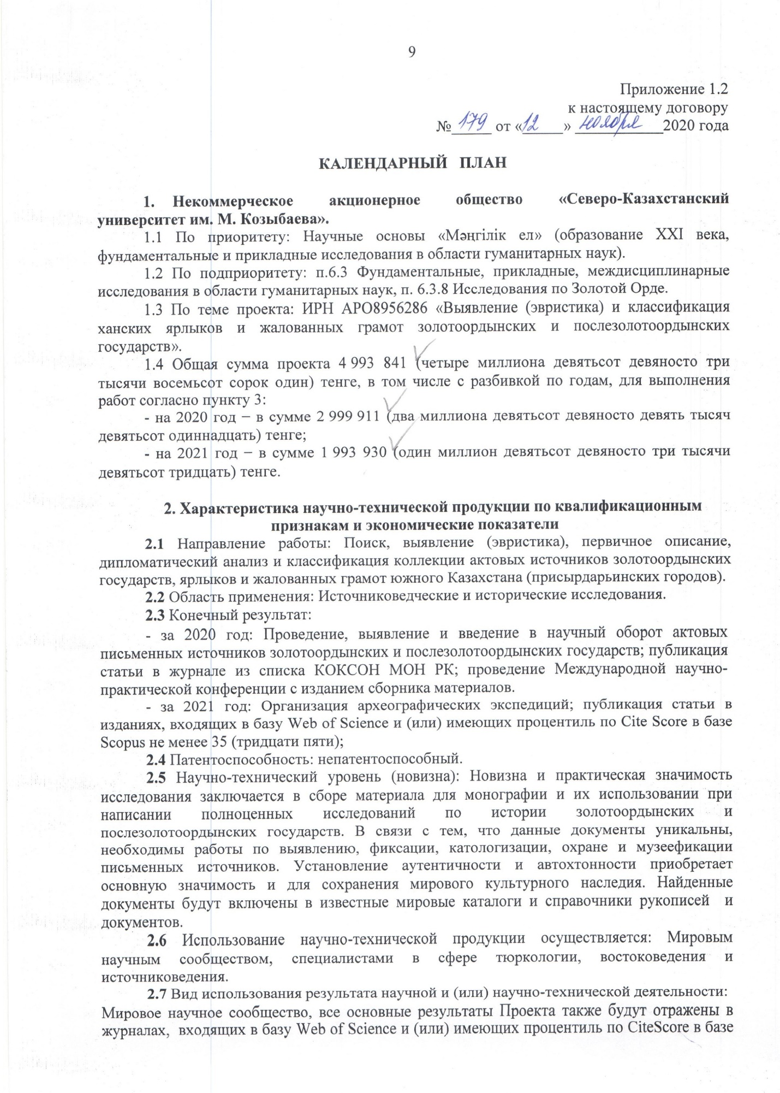

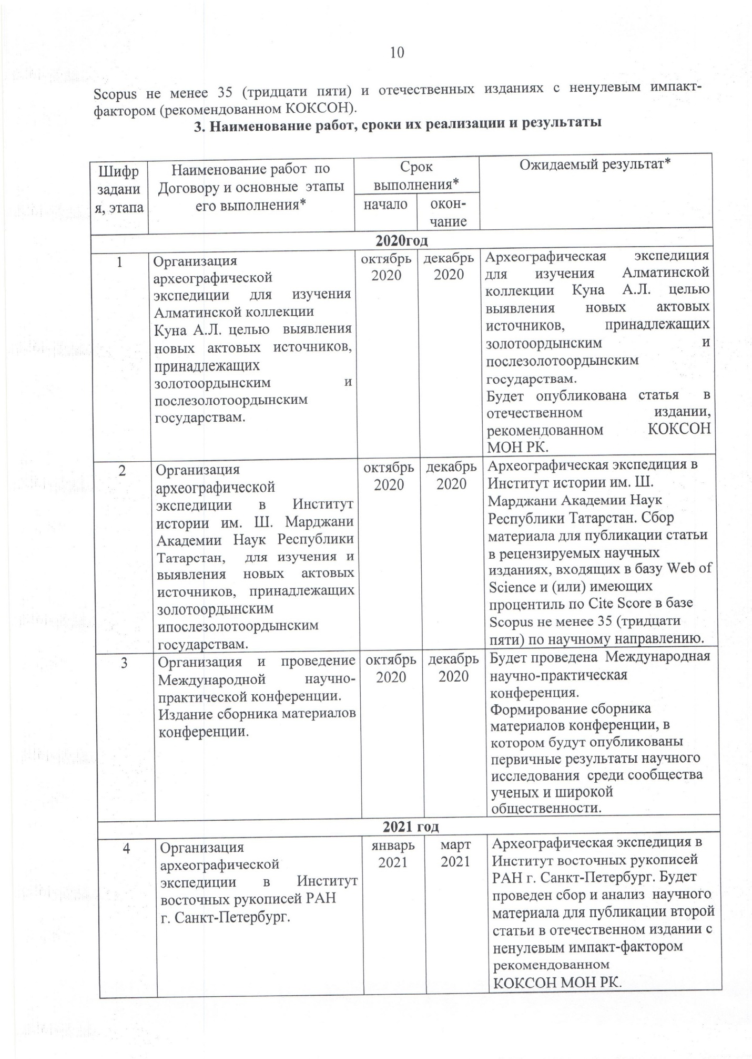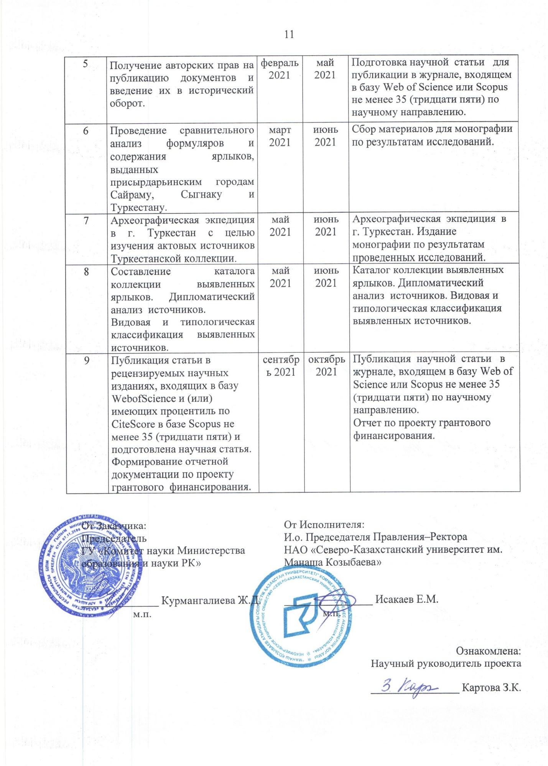

ПРИЛОЖЕНИЕ Б
Ярлык Абу-л-Гази Мухаммад Таваккул бахадур-хана от 1598 гг.
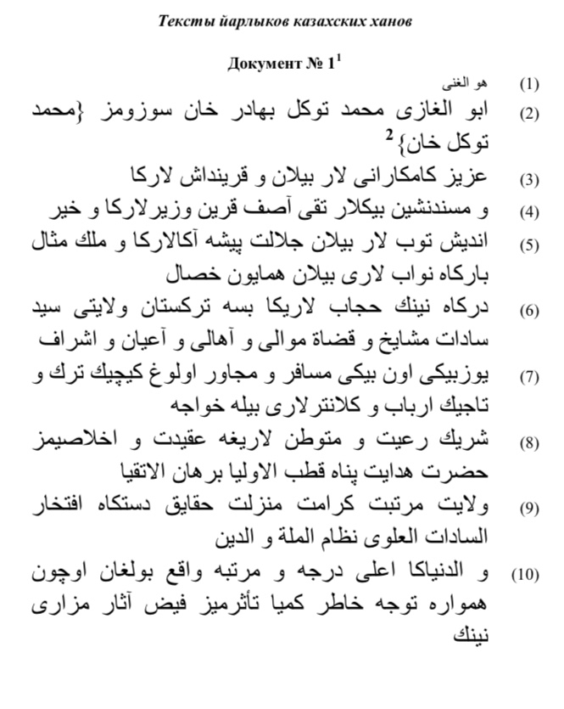

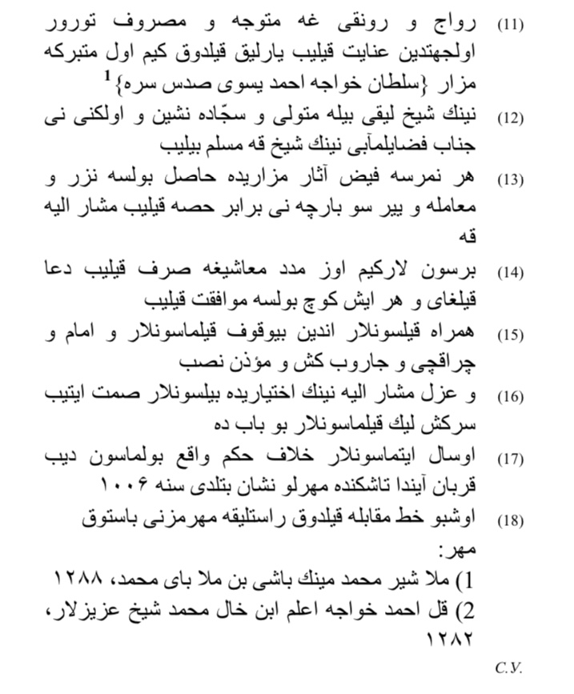

ПРИЛОЖЕНИЕ В
Нишан Абу-л-Гази Султан Турсун-Мухаммад бахадур-хана 1623-1624 гг.
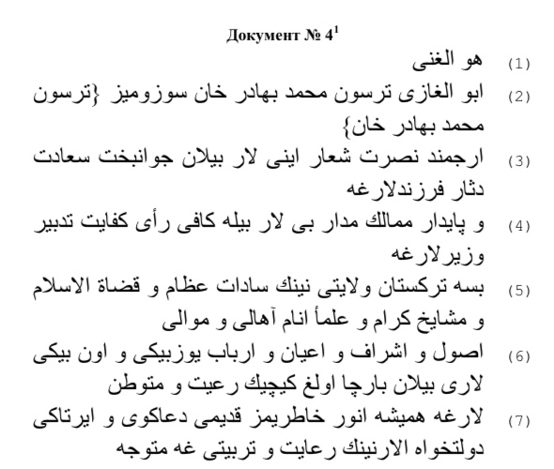

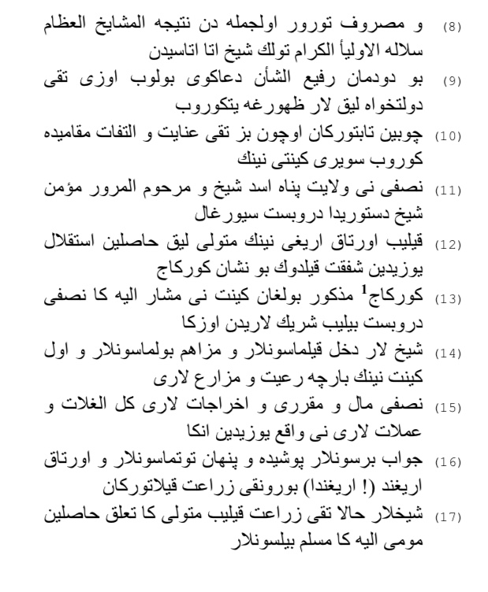
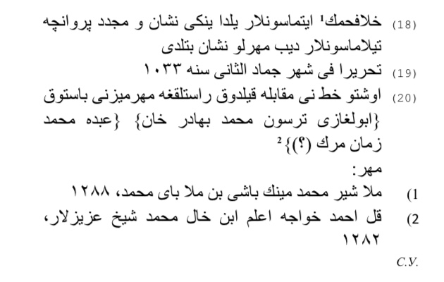

ПРИЛОЖЕНИЕ Г
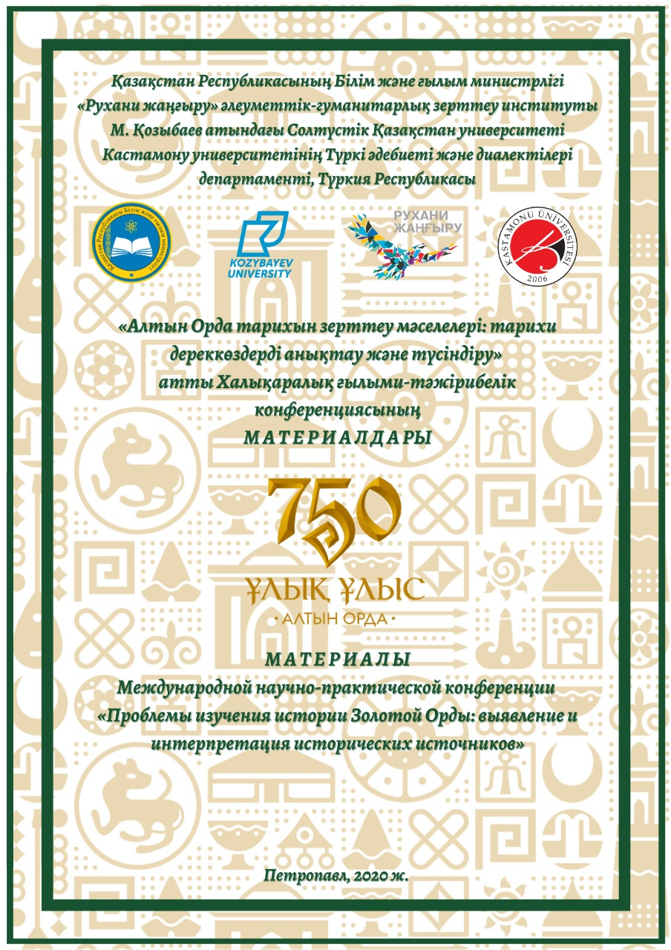
Қазақстан Республикасының Білім және ғылым министрлігі
«Рухани жаңғыру» әлеуметтік-гуманитарлық зерттеу институты
М. Қозыбаев атындағы Солтүстік Қазақстан университеті
Кастамону университетінің Түркі әдебиеті және диалектілері департаменті, Түркия Республикасы

«Алтын Орда тарихын зерттеу мәселелері: тарихи дереккөздерді анықтау және түсіндіру»
атты халықаралық ғылыми-тәжірибелік конференциясының
М А Т Е Р И А Л Д А РЫ
10 желтоқсан

М А Т Е Р И А Л Ы
Международной научно-практической конференции
«Проблемы изучения истории Золотой Орды: выявление и интерпретация исторических источников»
10 декабря

Петропавл, 2020 ж.

УДК 94 (574)
ББК 63.3 (5Каз)
П 78
Рецензенты: Маликова С.З., кандидат исторических наук, директор Северо-Казахстанского государственного архива

Редакционная коллегия

Исакаев Е.М., и.о. Председателя Правления – Ректора НАО СКУ им.
М. Козыбаева.
Ибраева А.Г., проректор по науке и инновациям СКУ им. М. Козыбаева.
Картова З.К., директор Института социально-гуманитарных исследований «Рухани Жаңғыру» СКУ им. М. Козыбаева
Абуов Н.А., заведующий кафедрой «История Казахстана и социально-гуманитарные дисциплины» СКУ им. М. Козыбаева
Мехмет Килдироглы, доцент кафедры Науки литературы Университета Кастамону, Республика Турция
Жакежан С.А. докторант СКУ имени М.Козыбаева

П 78 «Проблемы изучения истории Золотой Орды: выявление и интерпретация исторических источников». Сбор. матер. науч.-практической конференции. – Петропавловск: СКУ им. М. Козыбаева Республика Казахстан, 2020. – 123 с.

В сборнике представлены Материалы Международной научно-практической конференции «Проблемы изучения истории Золотой Орды: выявление и интерпретация исторических источников», опубликованные в рамках реализации научного проекта КН МОН РК, ИРН АР08956286 «Выявление (эвристика) и классификация ханских ярлыков и жалованных грамот золотоордынских и послезолотоордынских государств».
В материалах конференции предпринята попытка систематизировать традиции и новые подходы к изучению культурно-исторического наследия Золотой Орды, обозначена роль исторических источников в истории Золотой Орды в ХХIв.
Сборник предназначен для историков-медиевистов, тюркологов, востоковедов, преподавателей, студентов и широкого круга читателей. Материалы сборника представлены в авторской редакции.

Подписано в печать 9.12.2020 г. Формат а4. Бумага офсетная. Тираж 50 экз.
Отпечатано в типографии ИП Скородумов Ю.Ю. - Петропавловск: 2020

УДК 94 (574)
ББК 63.3 (5 Каз)
© СКУ имени М. Козыбаева РК, 2020

СОДЕРЖАНИЕ

Приветственное слово и.о. Председателя Правления – Ректор НАО СКУ имени М. Козыбаева Исакаева Е.М.
Приветственное слово директора Института социально-гуманитарных исследований «Рухани жаңғыру» СКУ им. М. Козыбаева Картовой З.К.
Абусеитова М.Х. Персидские и тюркские источники XIII-XVI вв. по истории преемственности политической власти Золотой Орды , Республика Казахстан
Кумеков Б.Е. Аналитический обзор средневековых сочинений о кыпчаках периода Золотой Орды, Республика Казахстан
Мехмет Килдироглы. 1997-2020 Yılları Arasında Altın Ordu Tarihi ile İlgili Türkiye'de Yapılan Yayınlar, Республика Турция
Зайнуддинов Д.Р. Источники по истории Золотой Орды на тюркском, персидском и арабском языках в национальной библиотеке Турции (г. Анкара) и в библиотеке Сулеймания (г. Стамбул): перспективы изучения, Российская Федерация
Картова З.К.Источниковедческий анализ «Грамот из Сыгнака» , Республика Казахстан
Почекаев Р.Ю. Ярлыки ханов Золотой Орды как источник по истории права, Российская Федерация
Лысенко Ю.А. Миссионерская деятельность Русской православной церкви в казахской степи, Российская Федерация
Сарбашева С.Б. К вопросу об эпических произведениях тубаларов, Российская Федерация.
Чочкина М.П. Эсхатологические мотивы современной алтайской мифологии, Российская Федерация
Плешаков А.А. Предварительные результаты исследования археологических памятников золотоордынского периода Северного Казахстана, Республика Казахстан
Абуов Н.А. Происхождение и функции делопроизводителей Золотой Орды, Республика Казахстан
Жакежан С.А. Жошы ұлысының ресми жазбаша тілі және кеңсе мәдениеті , Республика Казахстан
Сактаган А.С. Кеңес тарихнамасында ұлыс Жошы тарихын зерттеу дәрежесі, Республика Казахстан
Нәсіпкан М. «Моңғол» филіміндегі тарихи шындық және көркемдік шешім, Республика Казахстан
Самат Жұматайұлы.Тұғырыл ханның тарихтағы орны, Республика Казахстан

Гундова О.Е. Вопрос о переходе казахов-кочевников к оседлому образу жизни и занятию земледелием в оценке Оренбургского и Самарского генерал-губернатора А.А. Катенина, Российская Федерация

Кусаинов О.Ж. Экономические и военно-политические предпосылки исламизации Золотой Орды, Республика Казахстан
Мукашева Г. Алтын Орда- қазақ мемлекеттілігінің бесігі., Республика Казахстан
Жуманова А. История Золотой орды и ее приеемственность с Казахской государственностью, Республика Казахстан
Ибраев С.И. Археологический памятник средневековья «Кызылоба» – от прошлого к настоящему., Республика Казахстан
Баймуканов А. Ислам в Золотой Орде., Республика Казахстан

ПРИЛОЖЕНИЕ Д
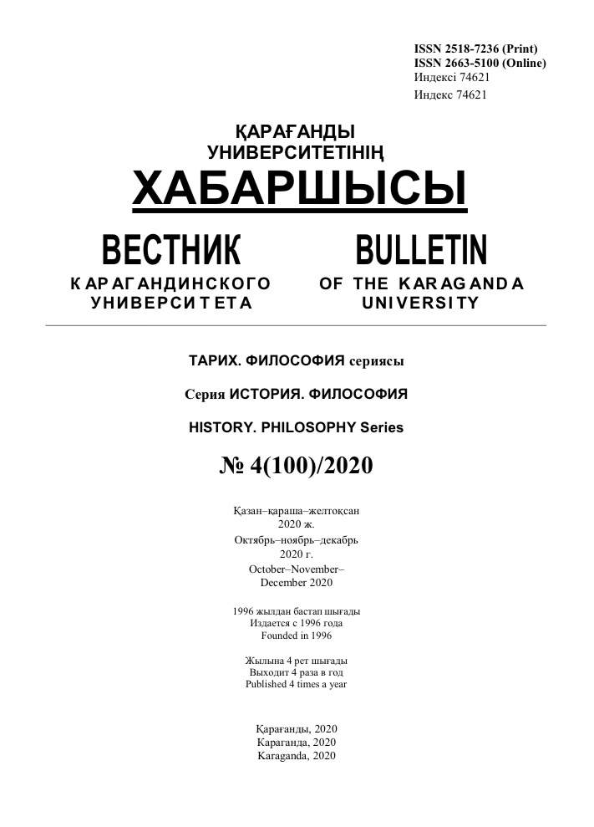

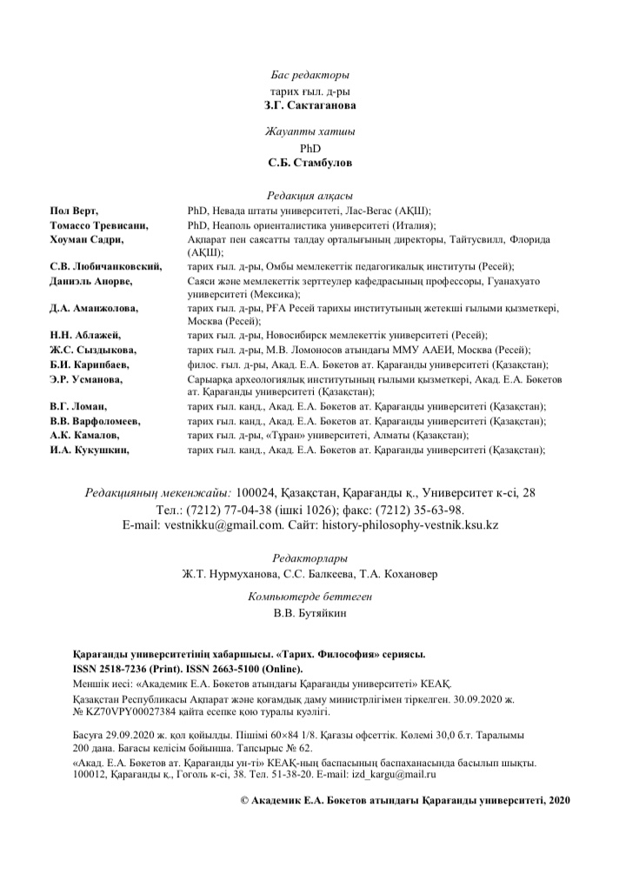
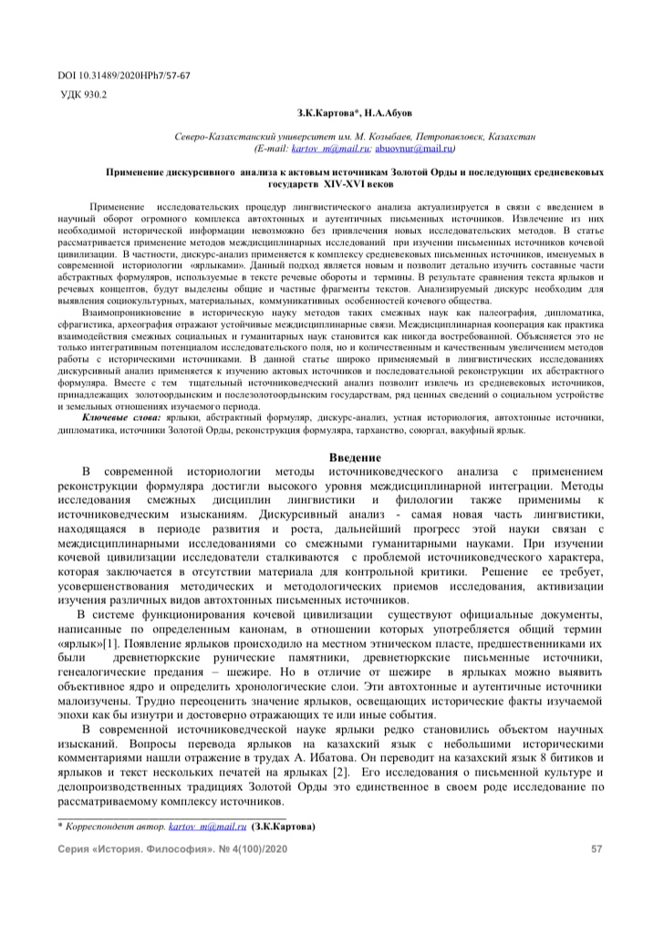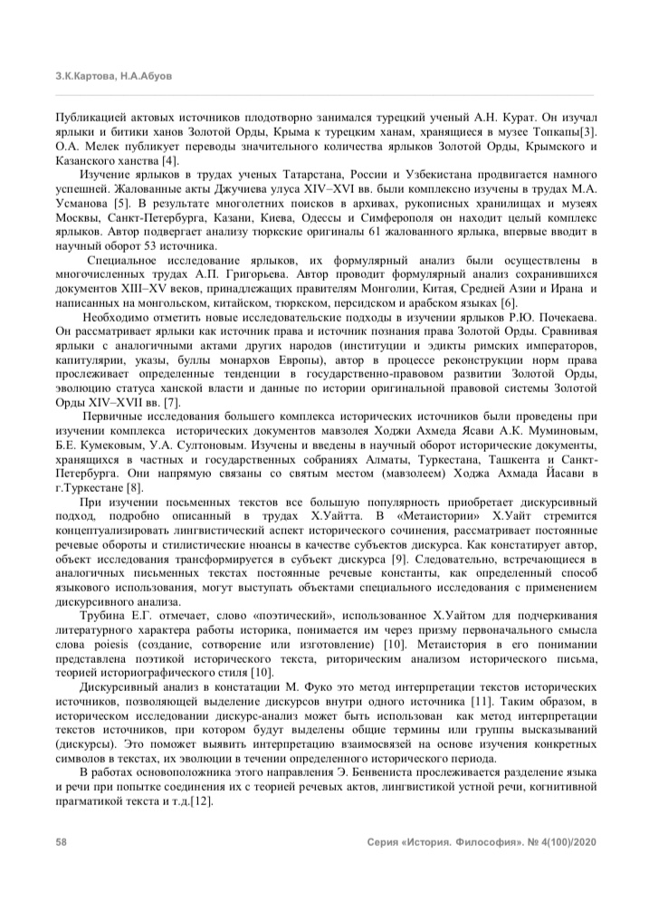

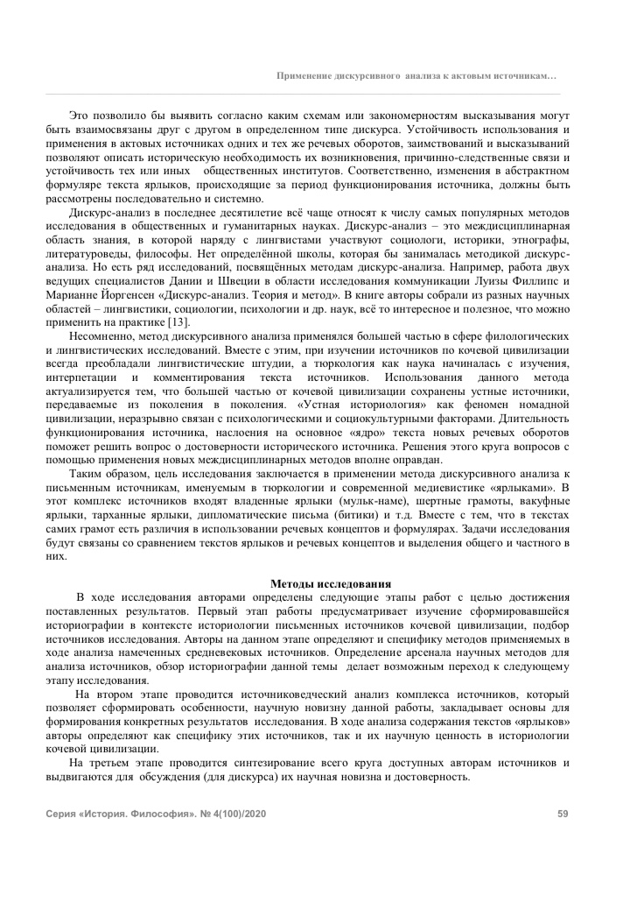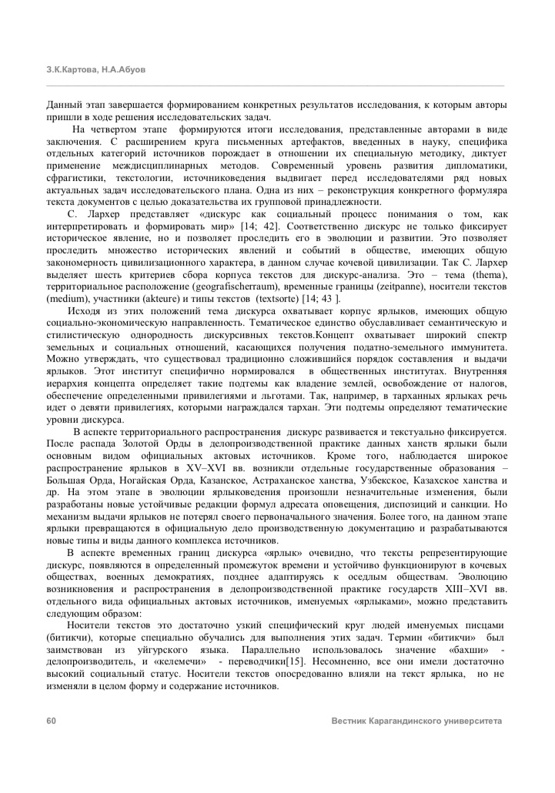

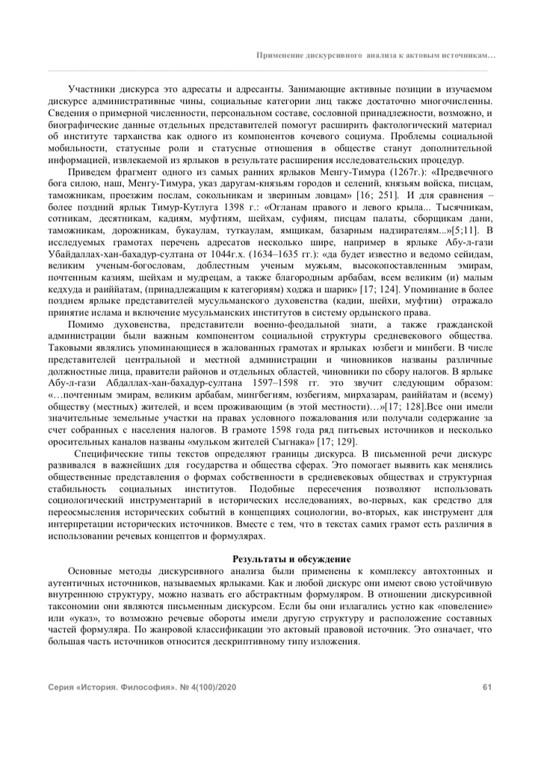

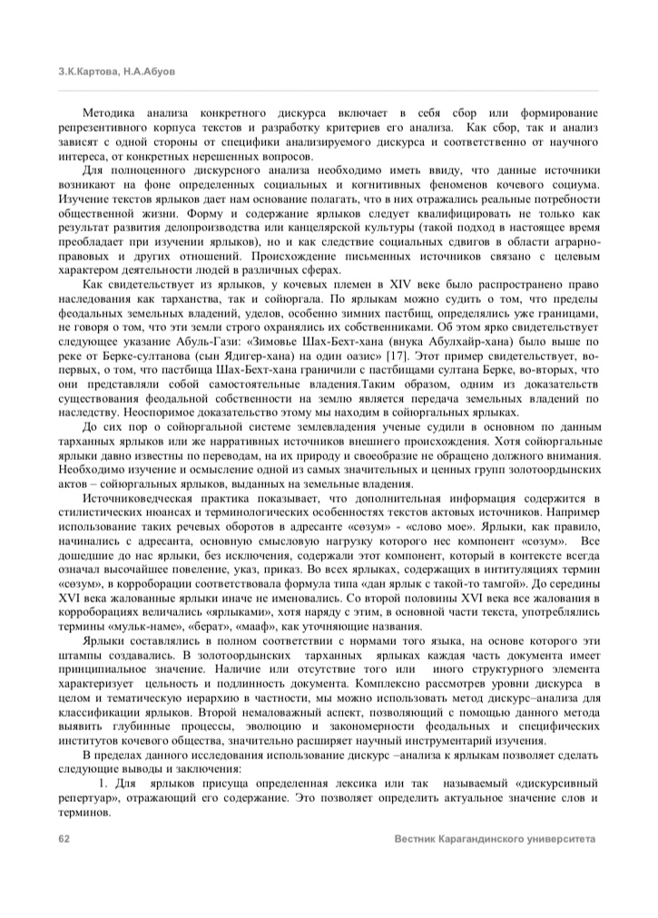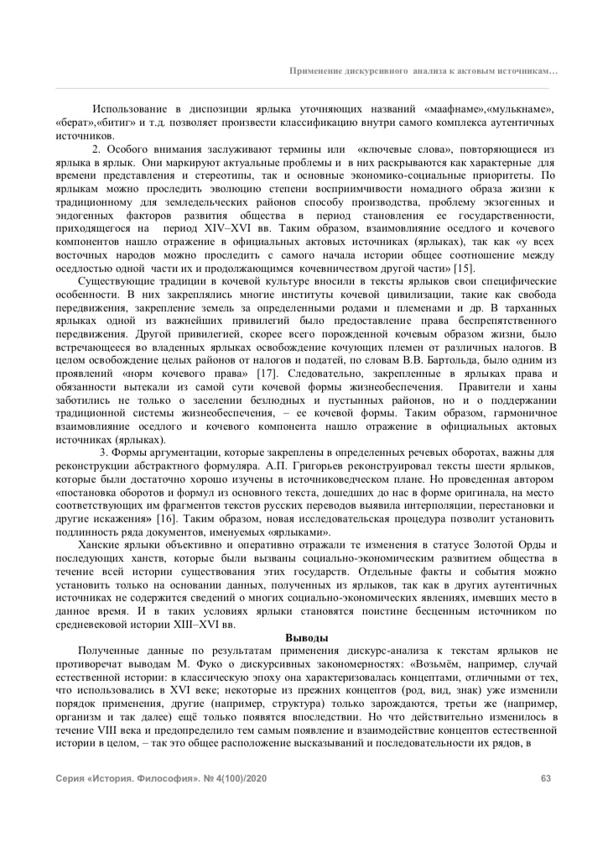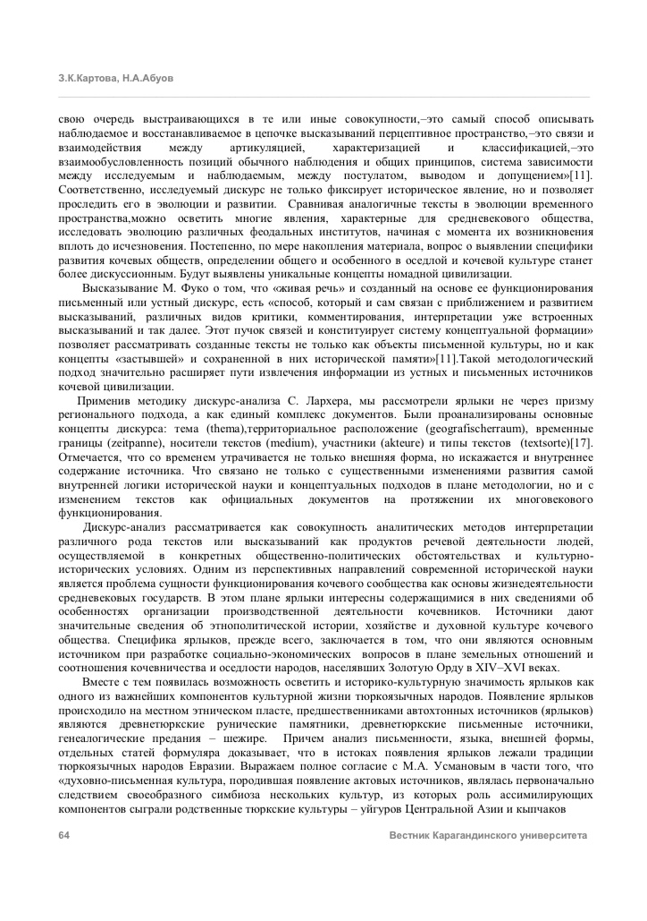

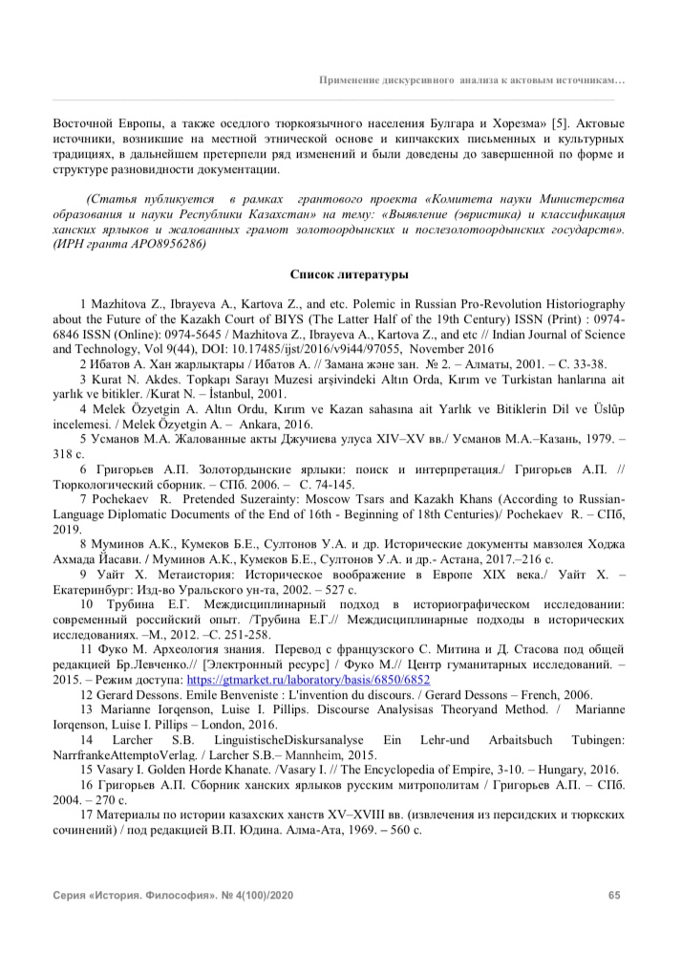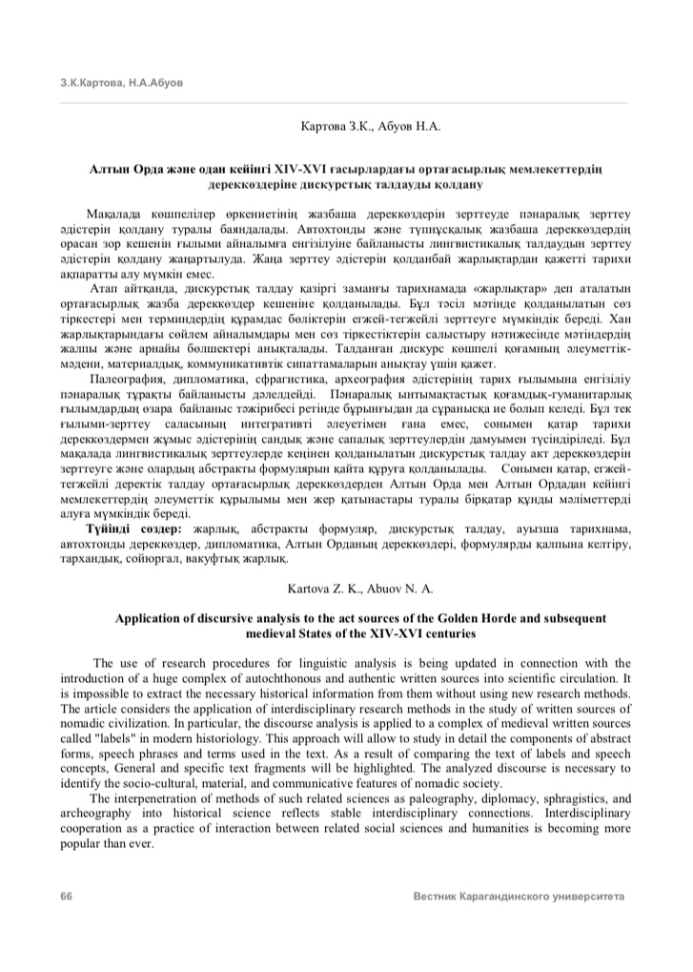
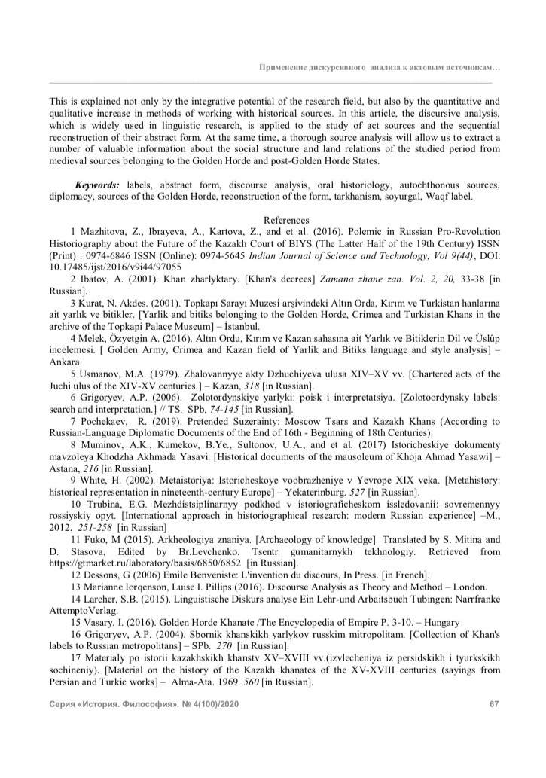

ПРИЛОЖЕНИЕ Е
